- Información General

Código | Versión | Estado | Fecha de creación | Fecha de última modificación
GSI0103-1 | 1 | Activo | 28/04/2020 | 28/04/2020
Nombre: Reposición y actualización de equipamiento de espacios para la docencia
Descripción: Hace referencia a las necesidades de reposición y actualización de equipamiento de espacios para la docencia que son atendidos durante la vigencia, de acuerdo con el cumplimiento de los requisitos establecidos para la asignación de recursos.
Pilar de gestión: Gestión y sostenibilidad Institucional
Impulsor(es) estratégico(s) al que aporta: Potenciar y garantizar los medios educativos, la infraestructura tecnológica y sistemas de información integrados, de acuerdo a las necesidades de la Universidad que soporten los procesos misionales y administrativos.
Nivel de Gestión:
Estratégico |  | Táctico | X

Proceso del Sistema Integral de Gestión: Administración Institucional
Factor/Característica de autoevaluación institucional al que apunta:

FACTOR 11. RECURSOS DE APOYO ACADÉMICO E INFRAESTRUCTURA FÍSICA
Característica 28. Recursos de apoyo académico
Aspecto D. Mantenimiento, renovación y acceso de estudiantes y profesores a los equipos didácticos.
Aspecto E. Sitios de práctica acordes con las necesidades de la docencia y la investigación.
Aspecto H. Presupuestos de inversión en equipos de laboratorio, bibliotecas y recursos didácticos.
Periodicidad de medición:

Trimestral |  | Semestral |  | Anual | X

Fuentes de datos: Vicerrectoría Administrativa y Financiera
Dependencias Académicas
Procesos Administrativos
Responsable del cálculo: Vicerrectoría Administrativa y Financiera
Responsable de Gestión: Vicerrectoría Administrativa y Financiera

- Glosario

PARCE: Proyectos de Actualización, Reposición y Compra de Equipo, corresponde a una estrategia desarrollada en la Universidad Tecnológica de Pereira, para la asignación de recursos destinados al fortalecimiento de los laboratorios de pregrado adscritos a las Facultades y actualización de la infraestructura en áreas administrativas que soportan y apoyan las labores de docencia.

Unidad Académica: Unidad académica-administrativa dependiente de una Facultad, que agrupa campos y disciplinas del conocimiento afines y desarrolla programas curriculares de pregrado y posgrado, de investigación y de extensión de conformidad con las políticas y directrices de la Universidad.

Comisión Técnica: Equipo conformado por representantes de las dependencias administrativas que tienen bajo su responsabilidad procesos institucionales como compras, matenimientos, gestión del campus, recursos tecnologicos y audivisuales, entre otros que sean requeridos, para revisiar las iniciativas presentadas por los programas académicos.

Comisión de Adjudicación: Equipo conformado por representantes de la alta dirección que adjudica los recursos a los proyectos presentados que resultan viables luego de la evalución por parte de la Comisión Técnica.

- Forma, cálculo y presentación de resultados del indicador

Unidad de medida:

Porcentaje | X | Unidad absoluta |  | Índice

Fórmula:

$$RAEED=\frac{No. PRAEEDA }{2* No. De Facultades}*100$$

RAEED: Reposición y actualización de equipamiento de espacios para la docencia
No. PRAEEDA: No. De proyectos de reposición y actualización de equipamiento de espacios para la docencia aprobados.
Consideraciones metodológicas para el cálculo:
El resultado del indicador se presentará una vez se hayan adjudicado los proyectos y se haya realizado la notificación oficial, por lo tanto, el indicador se mide una vez al año, puesto que con el resultado de adjudicación se procede a la ejecución del recurso.
Información soporte (soporte que se carga en el seguimiento):
- Términos de la Convocatoria.
- Comunicación oficial de resultados.
- Informe de proyectos vaibles adjudicados.

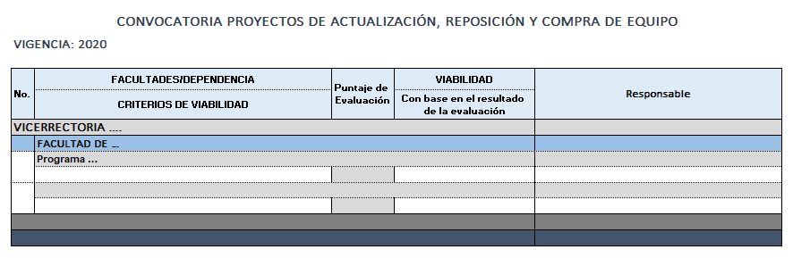
Forma de presentación de resultados (soporte que se carga en el seguimiento):

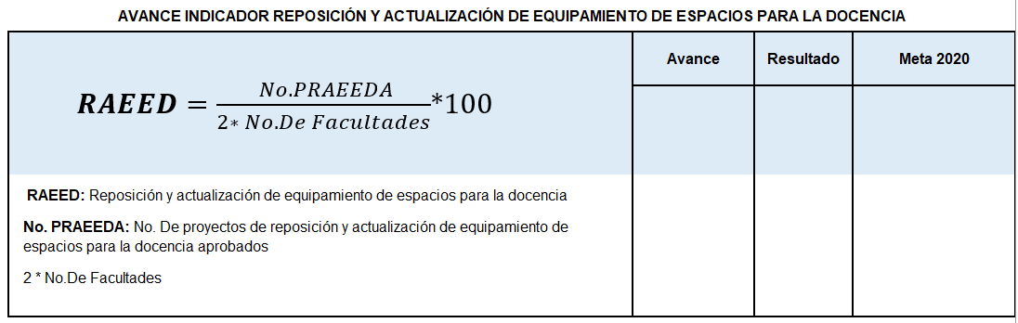

_________________________
Fernando Noreña Jaramillo
Coordinador de Pilar

- Control de cambios

Versión | Acta o Acto Administrativo que avala el cambio | Fecha de modificación | Descripción del ajuste | Modifica la forma de cálculo del indicador o lo elimina
1 | Acuerdo 37 del 6 de Noviembre de 2019 | 28/04/2020 | Por medio del cual se aprueba el Plan de Desarrollo Institucional 2029 "Aquí construimos Futuro" y se dictan otras disposiciones. | Creación

